MÉNĚ MRTVÝCH A ZRANĚNÝCH NA SILNICÍCH. STUDENSTKÝ PROJEKT MOJE VIZE NULA SPOUŠTÍ ČTVRTÝ ROČNÍK

Projekt MOJE VIZE NULA: Studenti pro bezpečné silnice už počtvrté středoškolákům a vysokoškolákům umožní zapojit se do zlepšení bezpečnosti na českých silnicích. Stačí, aby si rozmysleli, jak přispět ke zkvalitnění dopravy, sestavili tým, registrovali projekt a pustili se do jeho zpracování. Ke konzultacím jednotlivých kroků jim budou k dispozici zkušení odborníci z různých oblastí. Mimo finanční odměny soutěžící získají zkušenosti a šanci absolvovat stáže v projektech a dalších aktivitách v oblasti zvyšování bezpečnosti silničního provozu. Čtvrtý ročník soutěže, který startuje 1. října, letos vyhlašuje Platforma VIZE 0, založená Nadací Kooperativy.

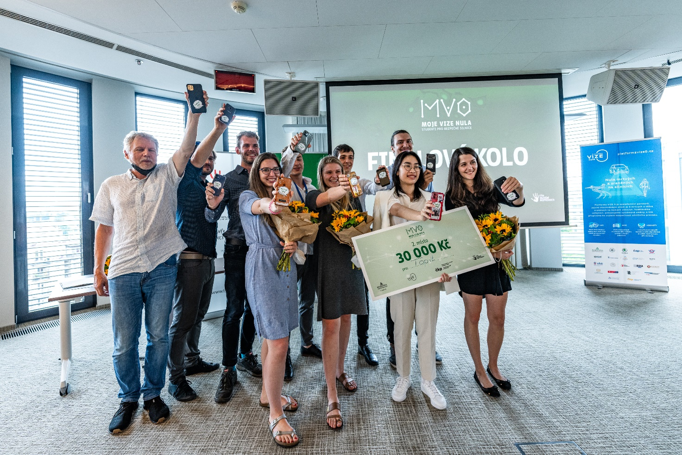

„Projekt v první řadě dává mladým lidem příležitost aktivně se podílet na zlepšení dopravního prostředí, tedy míst, kde se dennodenně pohybuj. Současně pak umožní odborníkům zjistit, jak nastupující generace problémy na silnicích vnímá. Takové propojení může být pro obě strany inspirací a může pomoci projekt posunout až k jeho samotné realizaci, což je hlavním smyslem dalšího ročníku soutěže,“ přibližuje Roman Budský za Platformu VIZE 0.

Podstatnou novinkou je šest stanovených hodnoticích oblastí, ve kterých budou studenti soutěžit. Jsou jimi asistenční systémy a nové technologie, infrastruktura, postcrash a zdravotní témata, chování na silnici a zranitelní účastníci silničního provozu, autoškolství, dopravní výchova dětí a mládeže.
„V uplynulých ročnících studenti navrhovali projekty zaměřené především na osvětu, marketing a marketingovou komunikaci. Letos chceme motivovat také více studentů technických oborů. Ti by se mohli věnovat i oblastem jako například využití technologie ve vozidlech, zlepšování silniční infrastruktury, telemetrii nebo kvalitě a zlepšování autoškolství,“ vysvětluje Milan Medek za Nadaci Kooperativy. „Pro studenty chystáme motivační přednášky i v případě distanční výuky. Pokud by taková situace nastala, budou probíhat on-line,“ dodává Jan Polák za organizátora soutěže Bezpečně na silnicích, o.p.s..

Pravidla soutěže a informace k tomu, jak projekt zpracovat, jsou uvedeny na webu www.mojevizenula.cz. Studenti musí svoji práci zaregistrovat nejpozději do 17. dubna 2022 a hotovou odevzdat do 17. května 2022. Za možnosti využití mentorů na ni budou moci pracovat po celý školní/akademický rok. Důležité je, aby přišli s inovativním řešením, které dokáže zvýšit úroveň bezpečnosti silničního provozu. „Během června porota všechny podané projekty vyhodnotí a vybere z nich pět nejzdařilejších. Jejich autory následně pozve do finálového kola, kde budou muset myšlenky a nápady obhájit před odborníky z oblasti dopravy, technologií, bezpečnosti apod.,“ popisuje Milan Medek. Kromě toho, že se soutěží o odměny v celkové hodnotě 100.000 Kč, vybraní studenti se dočkají cen nejvyšších, od praktických stáží po samotnou realizaci svých projektů.

Ve třetím ročníku se nejlépe hodnocenou studentskou prací stal projekt s názvem Příběhy v autech, který odevzdal šestičlenný tým z Vysoké školy ekonomické v Praze. „Více než stovka podaných prací v minulém ročníku svědčí o zájmu studentů vysokých a středních škol o problematiku bezpečnosti silničního provozu. Studenti mají skutečně nemalý potenciál a zaslouží si důvěru spolupracovat na rozsáhlejších projektech. Jsem velmi zvědav, jaké nápady přinese letošní ročník,“ říká Milan Medek.
Soutěž MOJE VIZE NULA: Studenti pro bezpečné silnice vyhlášená Platformou VIZE 0, spolufinancovaná prostředky Fondu zábrany škod ČKP a organizovaná Týmem silniční bezpečnosti (Bezpečně na silnicích o.p.s.), se uskuteční ve školním/akademickém roce 2021-2022.

